UNIVERSIDAD MARIANO GÁLVEZ DE GUATEMALA
FACULTAD DE INGENIERÍA EN SISTEMAS
PROGRAMACIÓN II
ING. DAVID ÁLVAREZ


Parcial II-Parte Practica

ESTUDIANTE:
Mynor Adolfo Girón Muralles

CARNET:
9941-25-8300

SECCIÓN:
“C”

Lugar y fecha:
Guatemala 20de septiembre de 2026

Proyecto abierto en Intellij IDEA
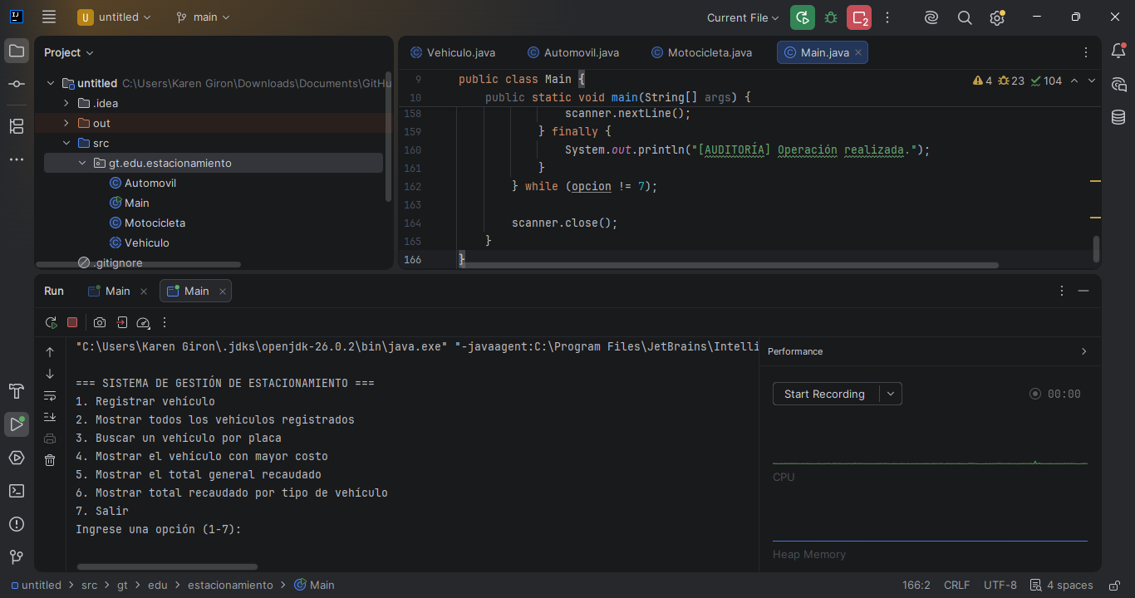

Ejecución correcta del programa
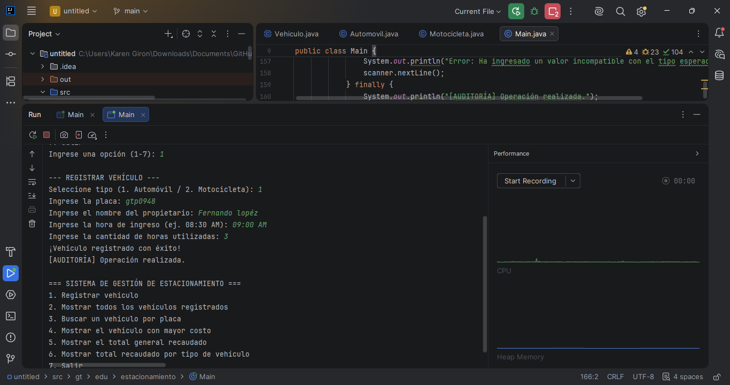

Registro de Automóvil
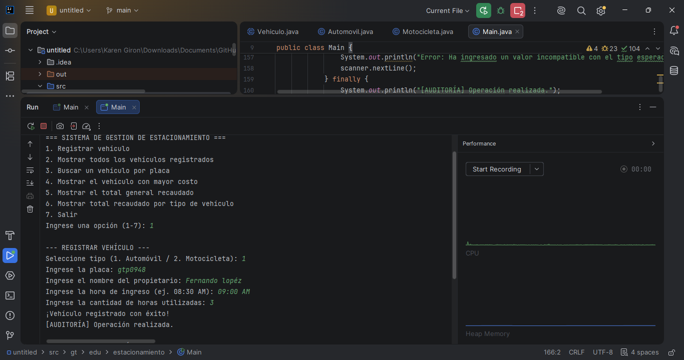

Registro de motocicleta
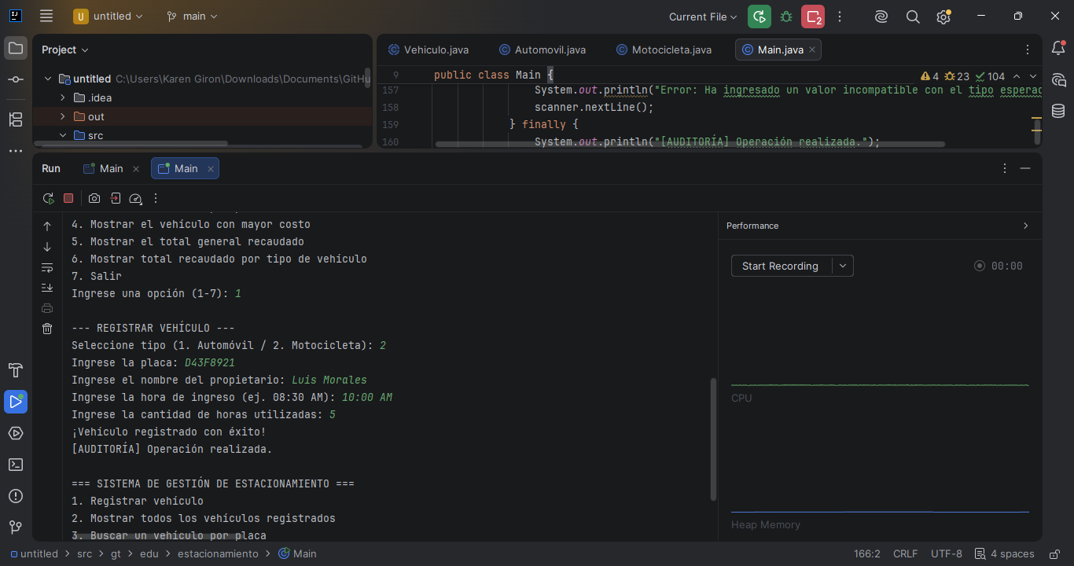

Intento de placa duplicada
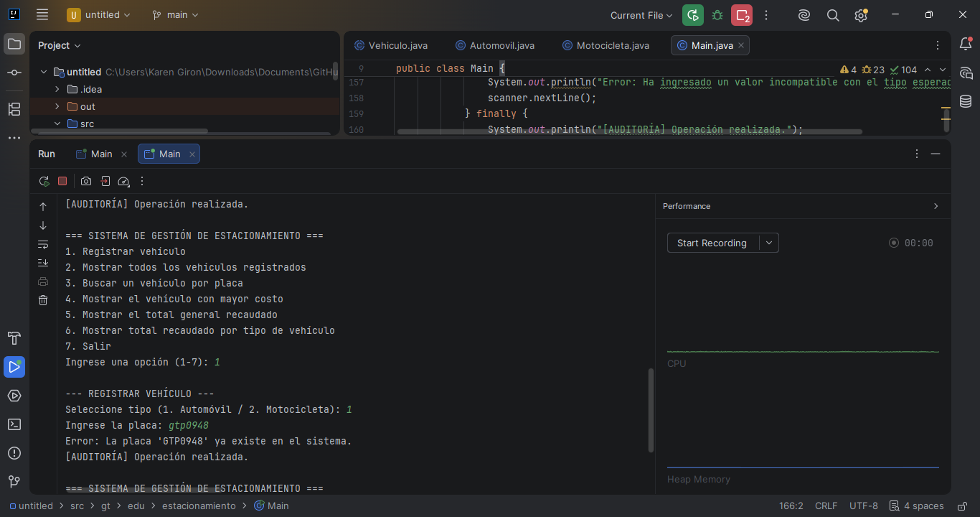

Búsqueda por placa
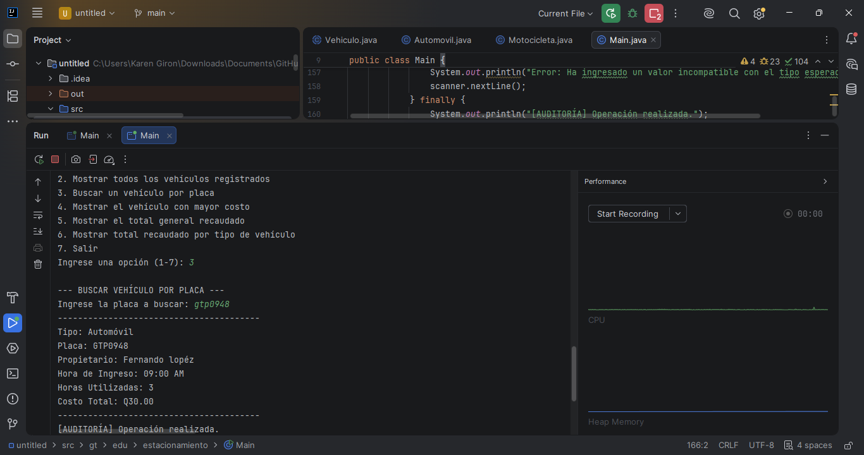

Listado de vehículos
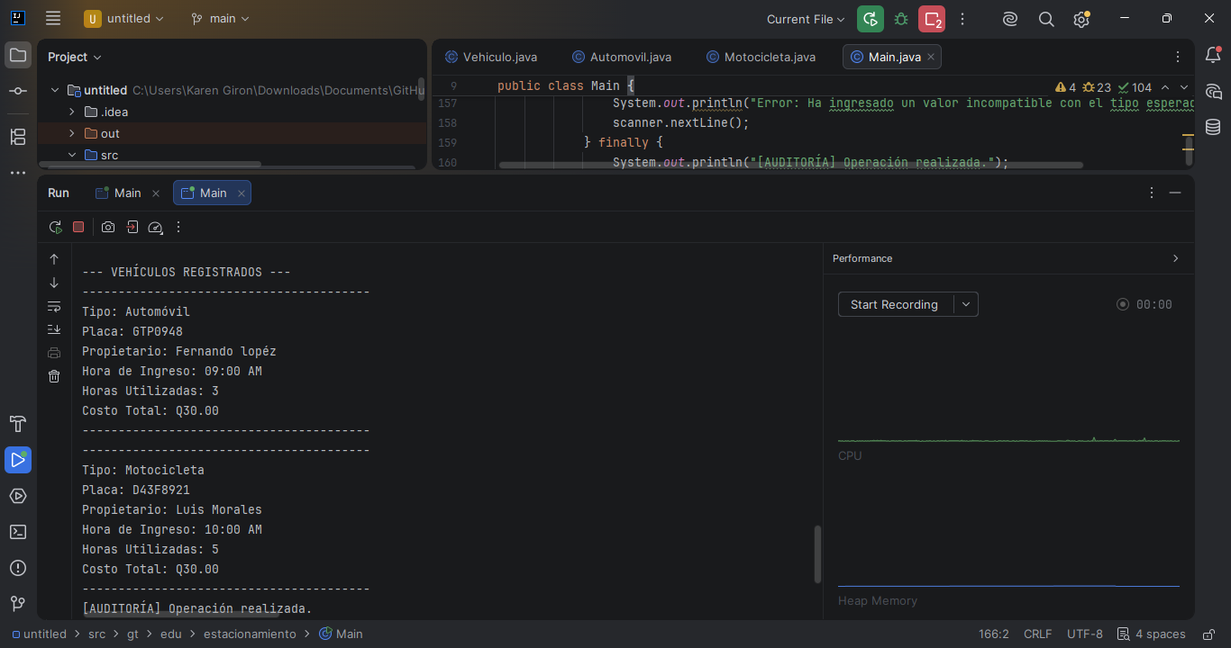

Total, recaudado
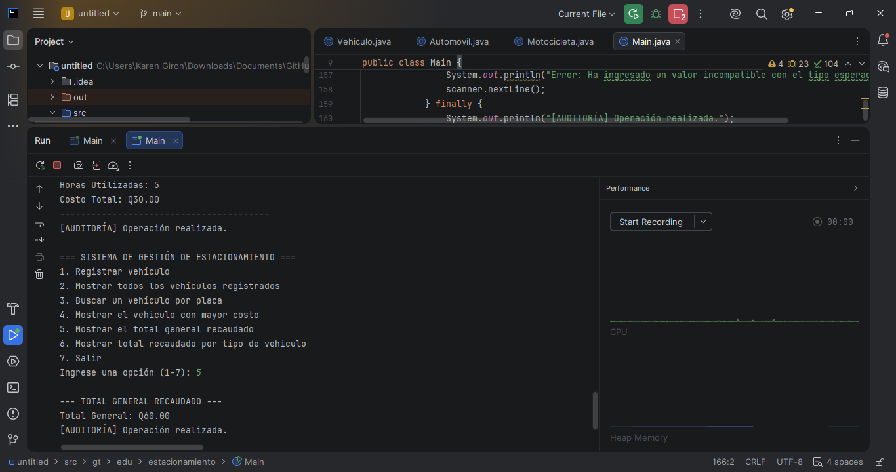

Totales por tipo
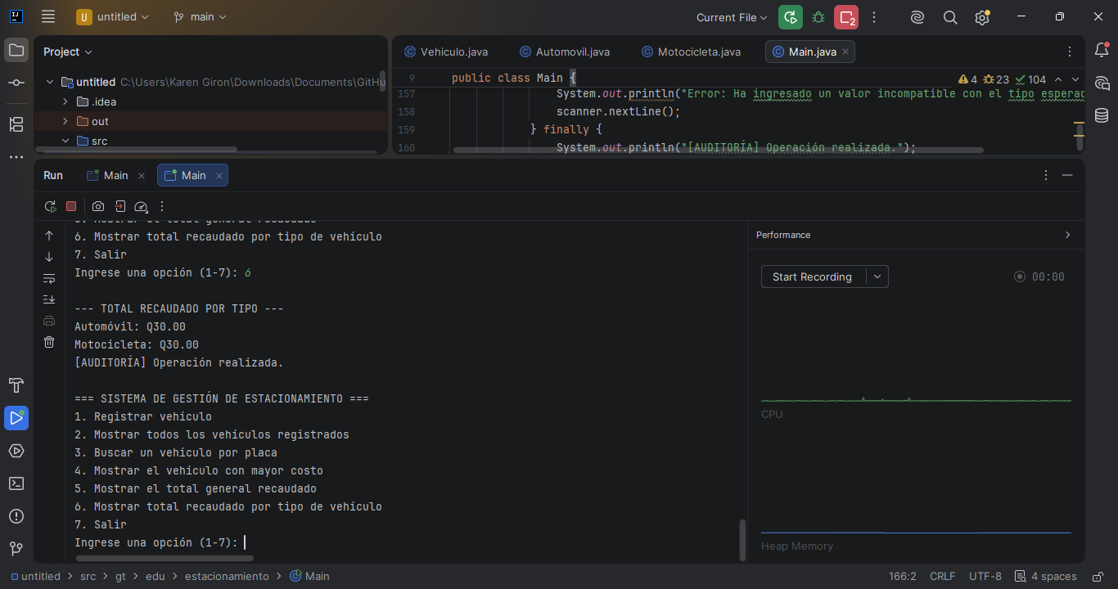

Manejo de una entrada invalida
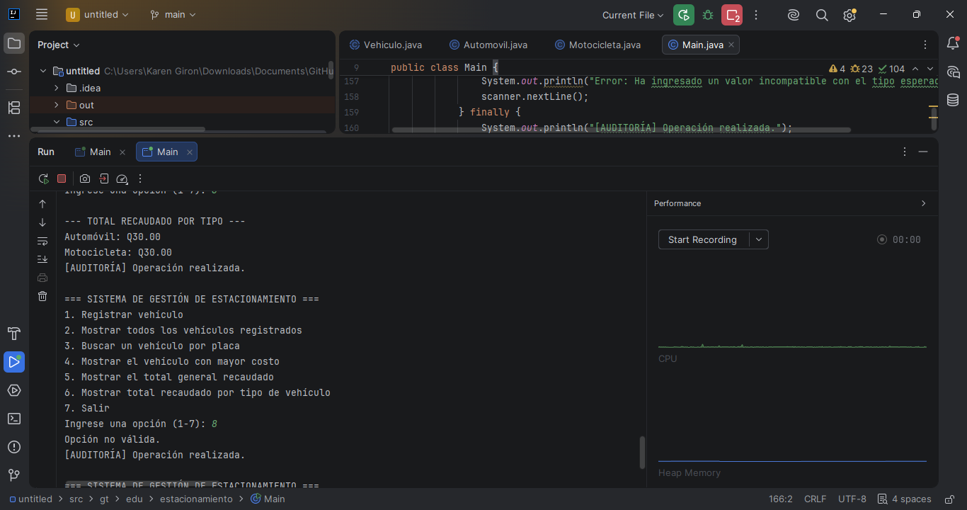

3.Evidencias PostgresSQL
Base de Datos
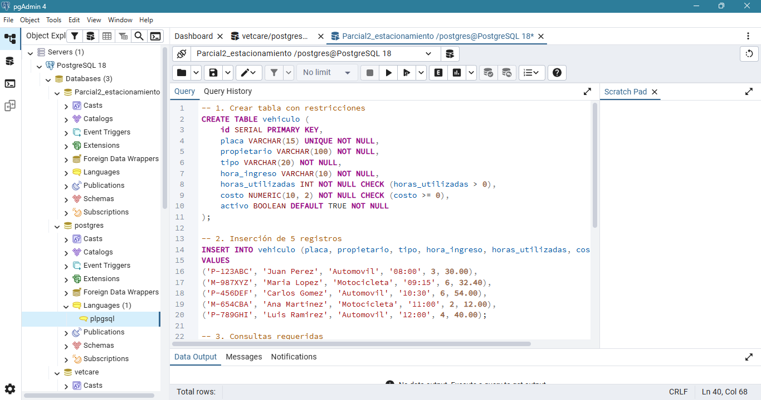

Tabla creada
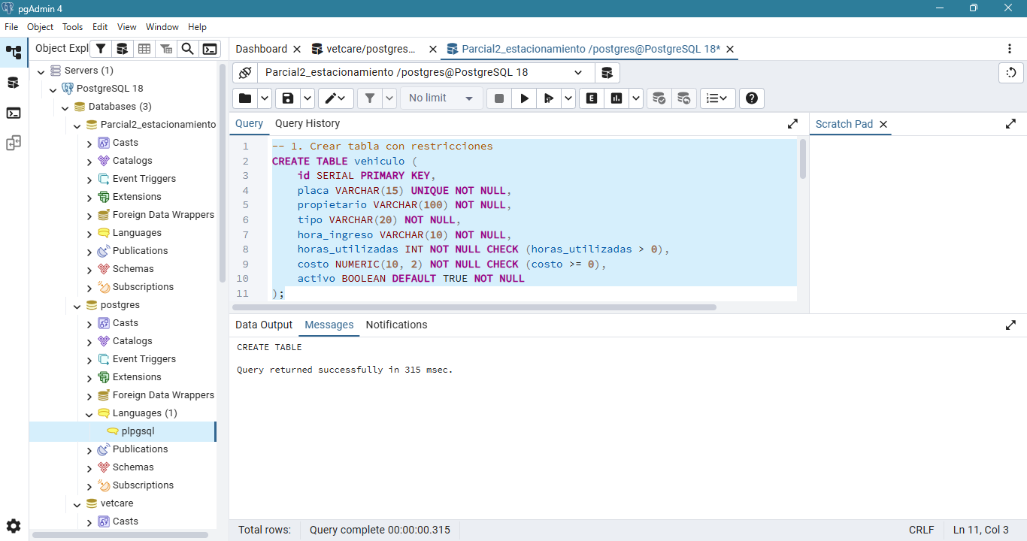

Registros insertados

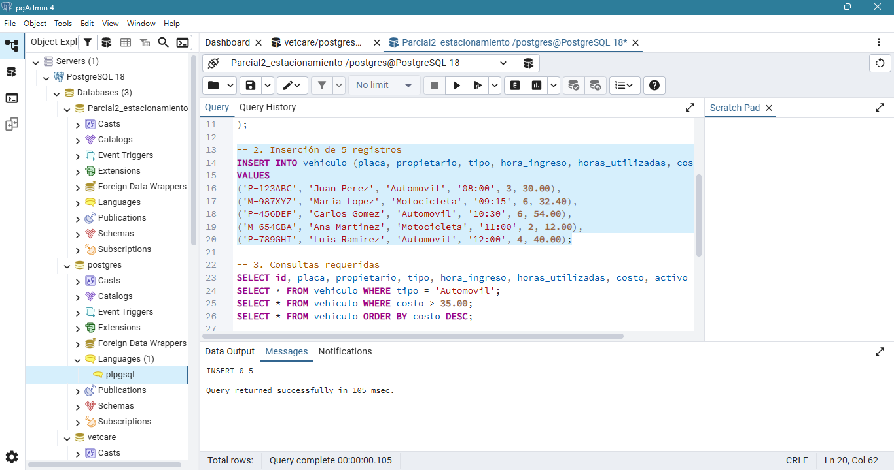

Consultas solicitadas
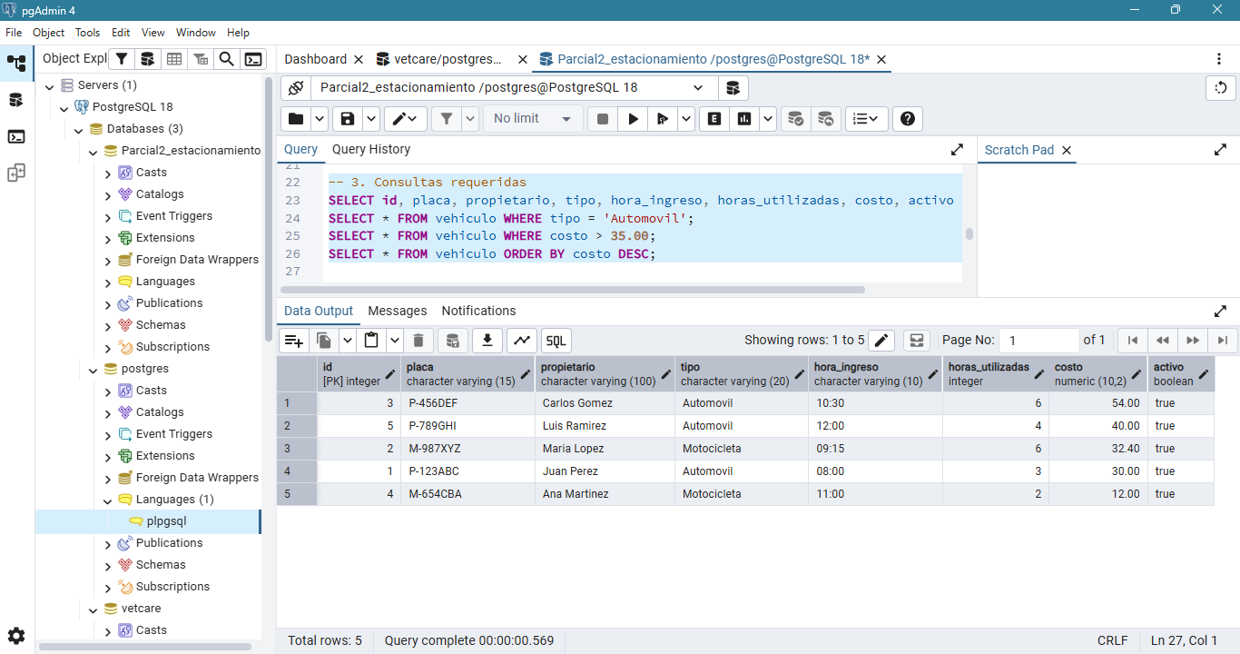

Error Productivo por placa duplicada
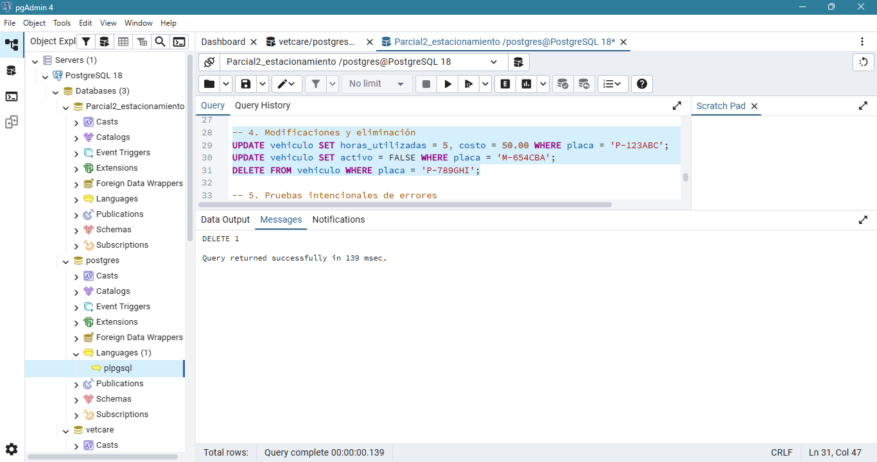

Error producido por una restricción
